网页制作

1. 首先，创建html文件，及css文件，并完成HTML基本格式输入。

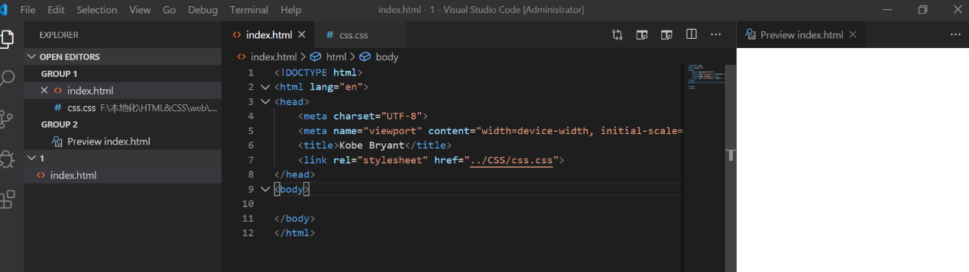

1. 先生成多个段落及目录

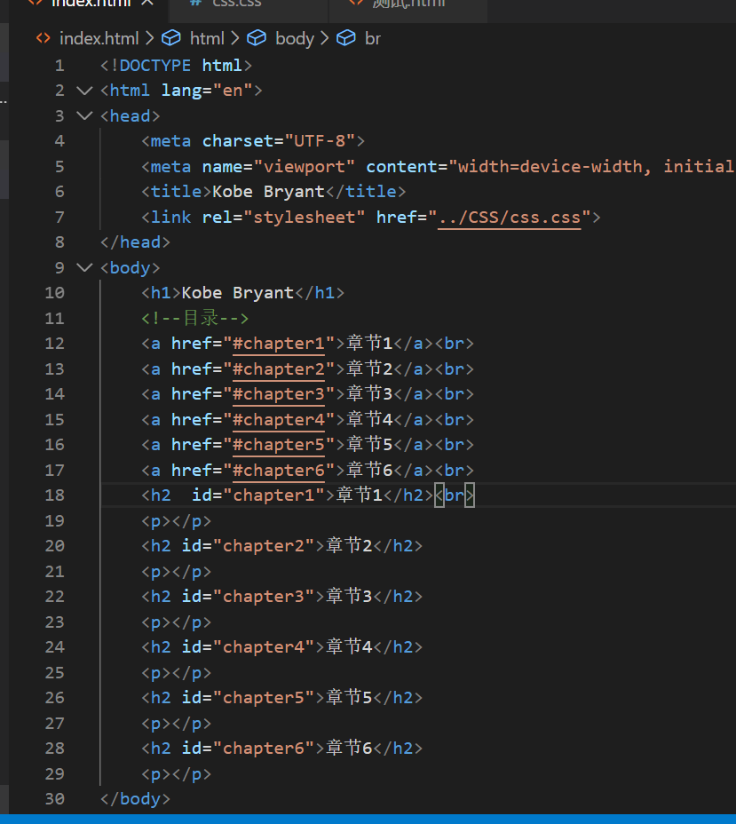

1. 更改默认段落内容，及目录内容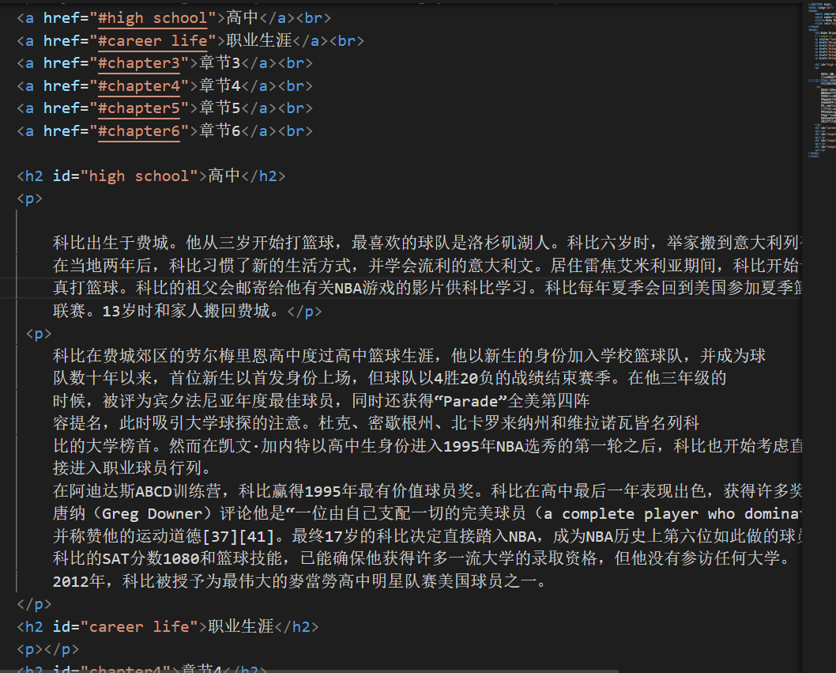
2. 修改段落格式

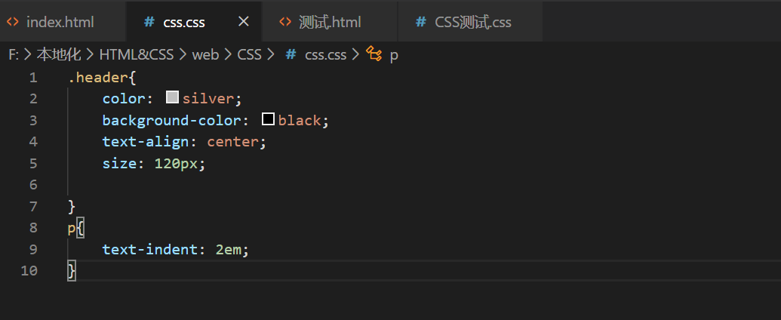

1. 创建第二个和第三个HTML文档，并编辑内容

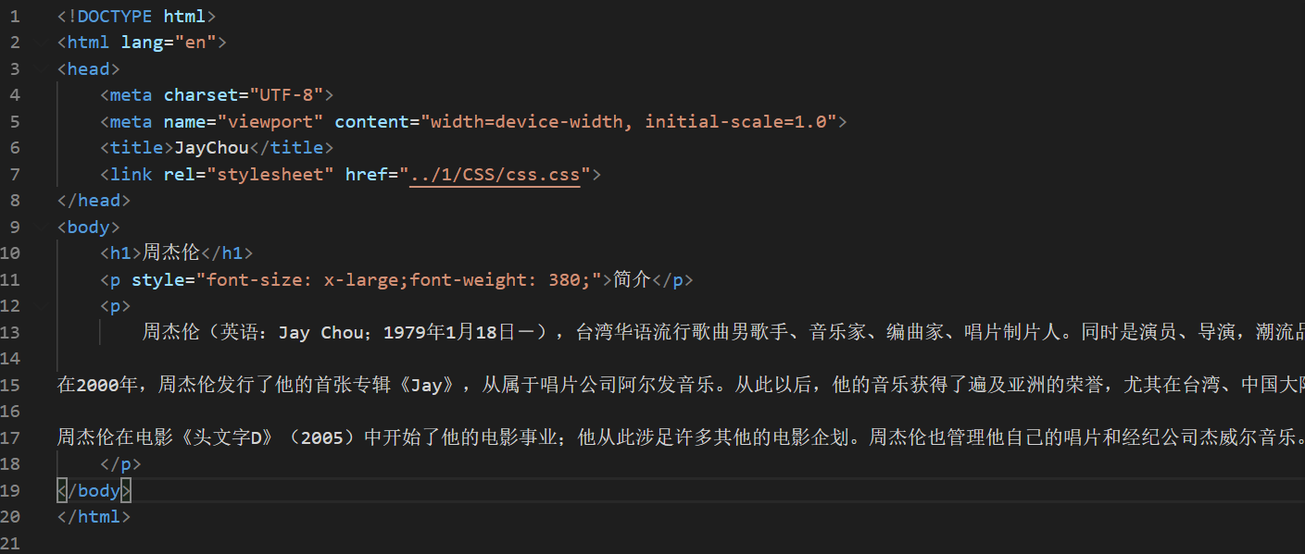

1. 加入图片、音频及链接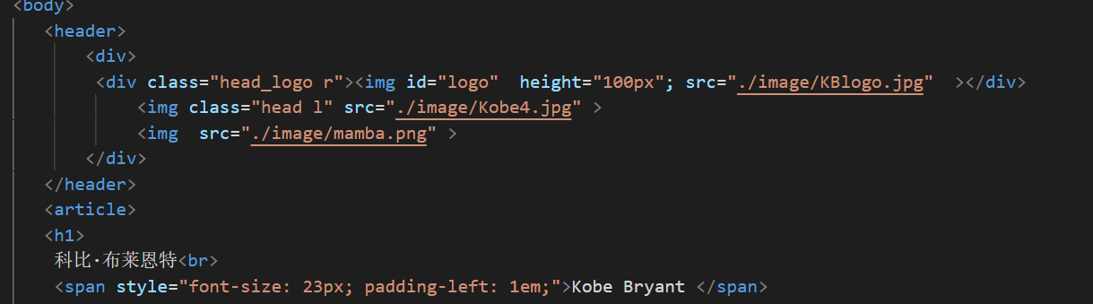
2. 设置页头、导航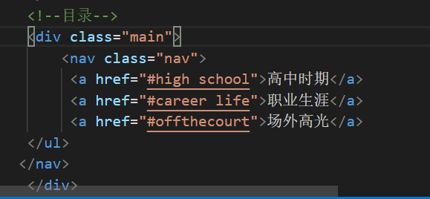
3. 页尾

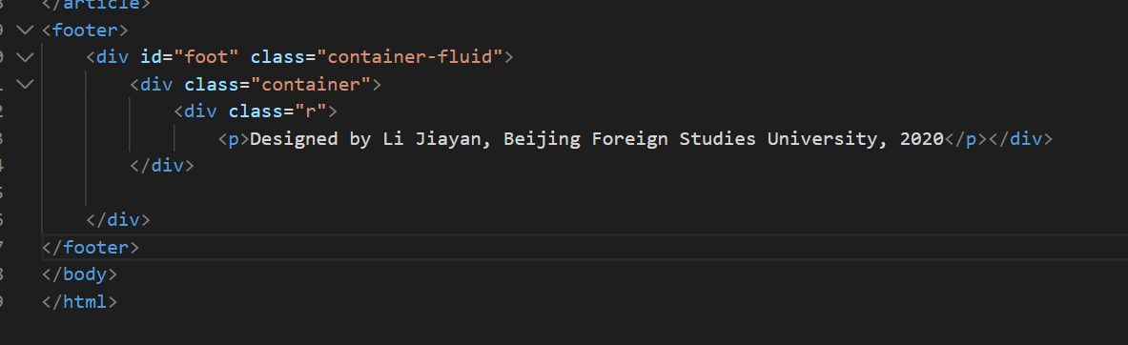

1. 创建GitHub账号，上传网页

